Психологические ориентиры для педагога центра творчества: как понимать поведение детей в разных форматах
В центре творчества не бывает универсальных групп. Разный возраст, разный состав, разная продолжительность занятий — и к каждой группе нужен свой подход. Но есть ядро, которое работает всегда. Если оно есть, вы сможете настроить его под любой формат.
1. Ядро, которое не зависит от формата
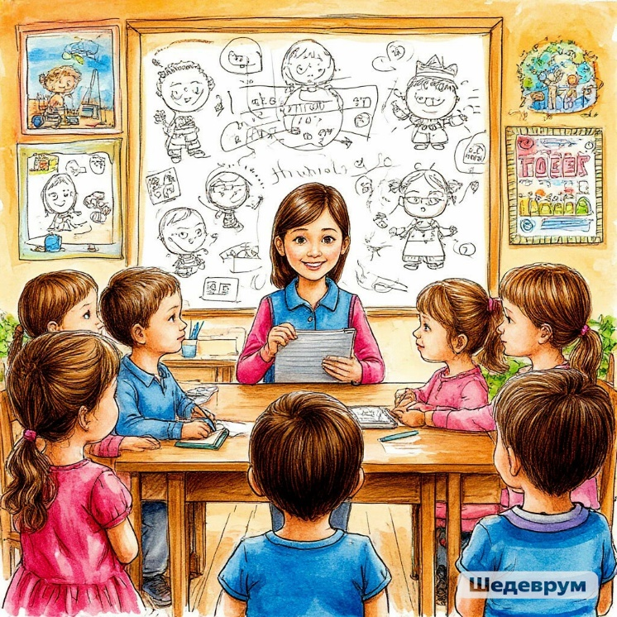
Визуальные правила. Дошкольники и младшие школьники не воспринимают длинные тексты и нотации. Правила должны быть нарисованы: карточки, пиктограммы, «карта студии». Например, перечёркнутая рука — «не трогаем чужие работы», коробка — «материалы живут на месте», ухо — «слушаем, когда говорит педагог». Чем младше дети, тем проще символы.
Ритуалы начала и конца. Это особенно важно, когда занятие короткое. Колокольчик, бубен, хлопок, музыкальный фрагмент — сигнал, что начинается «магия творчества». В конце — свой ритуал прощания и уборки. Ритуал экономит время и снижает сопротивление.
Сотрудничество вместо команд. Вместо «Немедленно уберите кисти!» — «Давайте вернём кисточки в домик». Вместо «Сядьте ровно!» — «Покажите, чья спина сейчас самая прямая». Игровой элемент работает лучше окрика.
Последствия вместо наказаний. Последствия должны быть логичными и известными заранее. Разлил воду — вытирает сам. Разбросал материалы — они отправляются на «отдых», и работа приостанавливается. Ребёнок должен видеть связь между действием и результатом, а не просто слышать угрозу.
Ресурс педагога. Короткие занятия требуют высокой концентрации. Вы должны быть включены на 100%. Если чувствуете, что вот-вот сорвётесь, — сделайте паузу между занятиями, выпейте чаю, выдохните. Ваше спокойствие — это якорь для группы.
2. Психологические особенности разных форматов занятий
Индивидуальные занятия. Здесь педагог работает с одним ребёнком. На первый взгляд, дисциплина проще: нет группы, никто не отвлекает. Но есть свои психологические нюансы. В силу возраста (дошкольного или младшего школьного) ребёнок ещё не умеет долго удерживать произвольное внимание на одном деле. Ему может быть сложно усидеть на месте, особенно если занятие длится долго. Это не про неуважение к педагогу, а про возрастные особенности. Стоит учитывать, что в индивидуальном формате ребёнок может быстрее уставать, потому что всё внимание направлено на него одного. Важно делать короткие паузы, менять деятельность, использовать игровые элементы. Также индивидуальные занятия могут вызывать у ребёнка тревогу: он боится ошибиться, ведь рядом нет других, кто мог бы «разбавить» ситуацию. Поэтому важно создавать атмосферу безопасности, где ошибка — это часть обучения.
Малая группа. В малой группе у педагога есть возможность уделить внимание каждому. Но здесь есть обратная сторона: каждый ребёнок хочет быть «главным» для взрослого. Если один получает больше внимания, другие могут начать добиваться его через поведение. Психологически это нормально: в небольшом коллективе конкуренция за взрослого обостряется. Педагогу может быть полезно осознанно распределять внимание: сначала один ребёнок в фокусе, потом — другой. Это снижает напряжённость и помогает каждому чувствовать свою значимость.
Средняя/большая группа. Когда детей много, внимание педагога становится дефицитным ресурсом. Дети это чувствуют. У кого-то это вызывает желание «забрать» взрослого любым способом — шумом, выходками. Это не про плохое воспитание, а про естественную потребность в признании. Также в большой группе работает эмоциональное заражение: один засмеялся — смеются все. Это особенность возраста: способность к саморегуляции в коллективе ещё формируется. Педагогу сложно перекричать шум, и это нормально. Гораздо эффективнее работает внешний сигнал, который становится точкой переключения: хлопок, музыкальный акцент, поднятая рука. Дети быстро привыкают к таким ритуалам, если они повторяются. Также в большой группе сверстники становятся важнее взрослого: дети ориентируются друг на друга. Это ресурс (старшие помогают младшим), но и риск (если кто-то балуется, другие подхватывают). Поэтому важно, чтобы общие правила поддерживались не только педагогом, но и самими детьми.
Разновозрастная группа. Если в группе есть дети разного возраста, это создаёт особые условия. Младшие тянутся за старшими, старшие могут помогать младшим. Но важно не уравнивать всех: задания должны быть по возрасту и опыту. Общие правила для всех, но требования разные. Пятилетка может устать через 15 минут, а десятилетка — работать дольше. Поэтому особенно нужны смены деятельности. И не сравнивайте детей друг с другом: «Ты делаешь лучше, чем он» — это путь к обидам и конфликтам. В разновозрастной группе важно учитывать, что дошкольники ещё не всегда могут контролировать свои эмоции и поведение, поэтому старшие могут стать для них примером, но не должны заменять педагога.
3. Специфика творческих объединений
Есть общие психологические моменты, которые стоит учитывать в любом творческом объединении. В хореографии, театре, музыке, изобразительном искусстве ребёнок находится в двойной зависимости: от материала (музыка, образ, движение) и от педагога. Ему нужно одновременно слышать, видеть и чувствовать. Это требует распределения внимания, которое у дошкольников и младших школьников ещё формируется. Поэтому дисциплина — это не про «слушаться», а про способность удерживать несколько потоков информации. Если группа расшумелась, это часто означает, что внимание перегружено или, наоборот, недостаточно загружено. Психологически здесь помогает не окрик, а смена сенсорного канала: акцент на музыке, ритме, паузе. Также важно учитывать, что в творческой деятельности дети сильно ориентированы на телесный контакт и подражание. Если педагог показывает спокойствие и уверенность, группа это считывает.
4. Разная продолжительность занятий
Короткие занятия (30–45 минут). Здесь нет времени на долгие разговоры. Ритуал начала и конца должен занимать не больше минуты. Сразу — в деятельность. Минимум теории, максимум практики. Если чувствуете, что группа «поплыла», лучше сделать короткую динамическую паузу, чем читать нотации.
Занятия 1–1,5 часа. Нужны 1–2 перерыва или смены деятельности. Например: 20 минут работы, 5 минут игры, ещё 20 минут работы.
Длинные занятия (2–3 часа). Без перерывов дети не выдержат. Каждые 30–40 минут — смена деятельности, динамическая пауза. Важно следить за состоянием группы: если пошли зевота и шум, значит, пора переключиться.

5. Работа с родителями
В центре творчества родители часто ждут в коридоре. Это ваш шанс выстроить партнёрские отношения. Не жалуйтесь, а объясняйте: «Сегодня Ване было сложно переключиться после сада. Мы договорились, что дома вы попробуете использовать наш ритуал “звонка” перед началом домашних дел». Предложите родителям использовать те же визуальные правила дома. Когда требования в объединении и дома совпадают, ребёнку проще их принять.

Вместо заключения
Дорогие коллеги, не пытайтесь применить одну схему ко всем группам. То, что работает на лепке с малышами, может не сработать в танцевальном зале с подростками.
Воспитание и обучение — это не про то, как сделать ребёнка удобным. Это про то, как помочь ему раскрыть свой потенциал. И пусть на этом пути будет больше тепла, чем строгости.

